Giới thiệu sách song ngữ
Cuốn sách: Củ cải trắng

Thời gian: Ngày 29 Tháng 12 Năm 2025.
Đối tượng: Giáo viên và học sinh.
Hình thức: Giới thiệu trên loa đài.
Địa điểm tổ chức: Sân trường:
Người giới thiệu: Song Nhi, Thùy Linh lớp 5A6
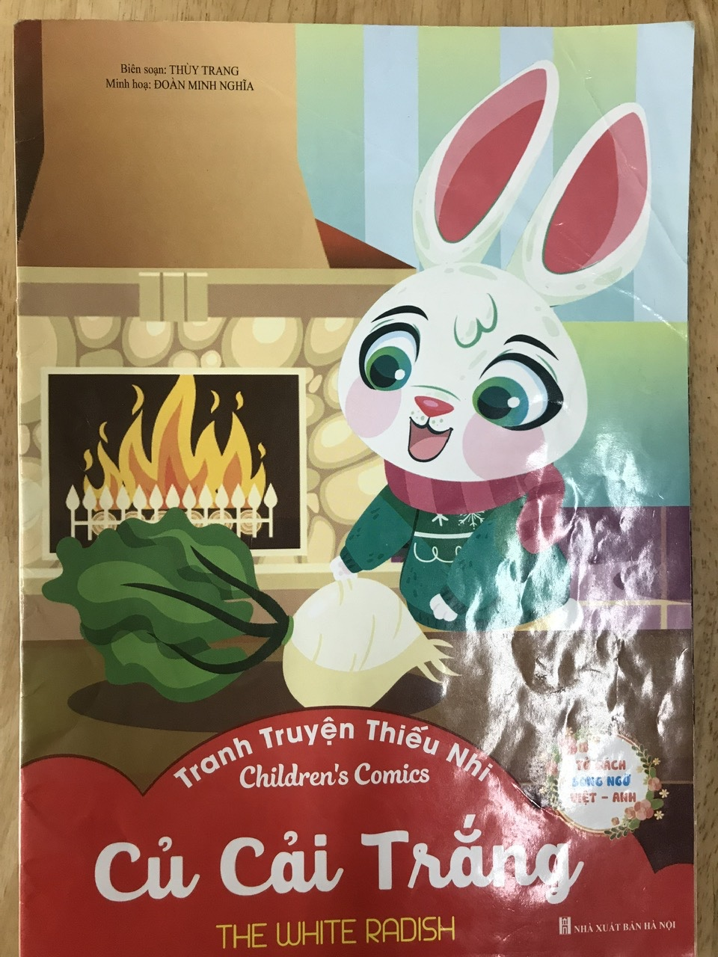

Kính thưa các thầy, cô giáo!
Hôm nay, đại diện cho lớp 5A6 chúng em Song Nhi, Thùy Linh học sinh lớp 5A6 xin gửi tới Thầy, cô và các bạn cuốn sách song ngữ Củ Cải Trắng
- Mùa đông đã đến rồi, trời lạnh buốt.
- Thỏ con không còn gì để ăn nữa nên đành mặc áo ấm và đi ra khỏi nhà để tìm thức ăn.
- Thỏ con tìm mãi cũng không thấy gì. Đến trưa, bỗng nhiên Thỏ con reo lên một cách sung sướng:
- Ôi! Ở đây có hai củ cải trắng, mình mới may mắn làm sao.
Thỏ con liền nhổ hai củ cải trắng lên khỏi mặt đất và mang chúng về nhà.
5. Đi được một lúc, Thỏ con chợt nhớ tới Dê con.
- Trời lạnh thế này chắc Dê con chẳng có gì ăn. Mình phải mang cho Dê con một củ cải trắng mới được.
6. Thỏ con đến nhà Dê con, nhưng Dê con đi vắng. Thỏ để một củ cải trắng trên bàn của Dê con rồi ra về.
7. Lúc này Dê con cũng đang đi kiếm ăn. Cậu kiếm được một cái bắp cải. Dê con định ăn một nửa còn một nửa để dành cho ngày hôm sau.
8. Vừa mở cửa vào nhà, Dê con nhìn thấy một củ cải trắng trên
bàn, cậu ngạc nhiên kêu lên:
- Ôi! Củ cải ở đâu trông ngon thế này?
9. Dê con ngắm nghía củ cải rồi chợt nghĩ
10. “Trời lạnh thế này, chắc Hươu con không có gì ăn. Mình phải đem cho Hươu con củ cải trắng mới được”.
11. Dê con đến nhà Hươu con, nhưng Hươu con không có nhà, cậu liền đặt củ cải trắng trên bàn của Hươu con rồi ra về.
12. Hươu con từ rừng trở về, cậu ngạc nhiên khi thấy có một củ cải trắng rất ngon ở trên bàn. Hươu con định ăn nhưng rồi I a” chợt nghĩ:
13. “Trời lạnh thế này chắc Thỏ con không có gì ăn, còn mình thì vừa ăn xong, mình phải đem củ cải tr .ng này đến cho Thỏ con mới được”.
14. Hươu con vội vã đến nhà Thỏ con. Thỏ con đang ngủ say. Hươu con không muốn đánh thức bạn dậy nên nhẹ nhàng đặt t củ cải trắng trên bàn nhà Thỏ con rồi ra về.
15.Thỏ con ngủ say sưa, đến khi tỉnh dậy thì ngạc nhiên vô cùng trên bàn của cậu có một củ cải trắng. Thỏ kêu lên:
16.“Ôi! Sao củ cải trắng lại ở đây nhỉ?”
17.Thỏ con suy nghĩ và hiểu rằng: Những người bạn tốt đã đem
củ cải trắng đến cho mình.
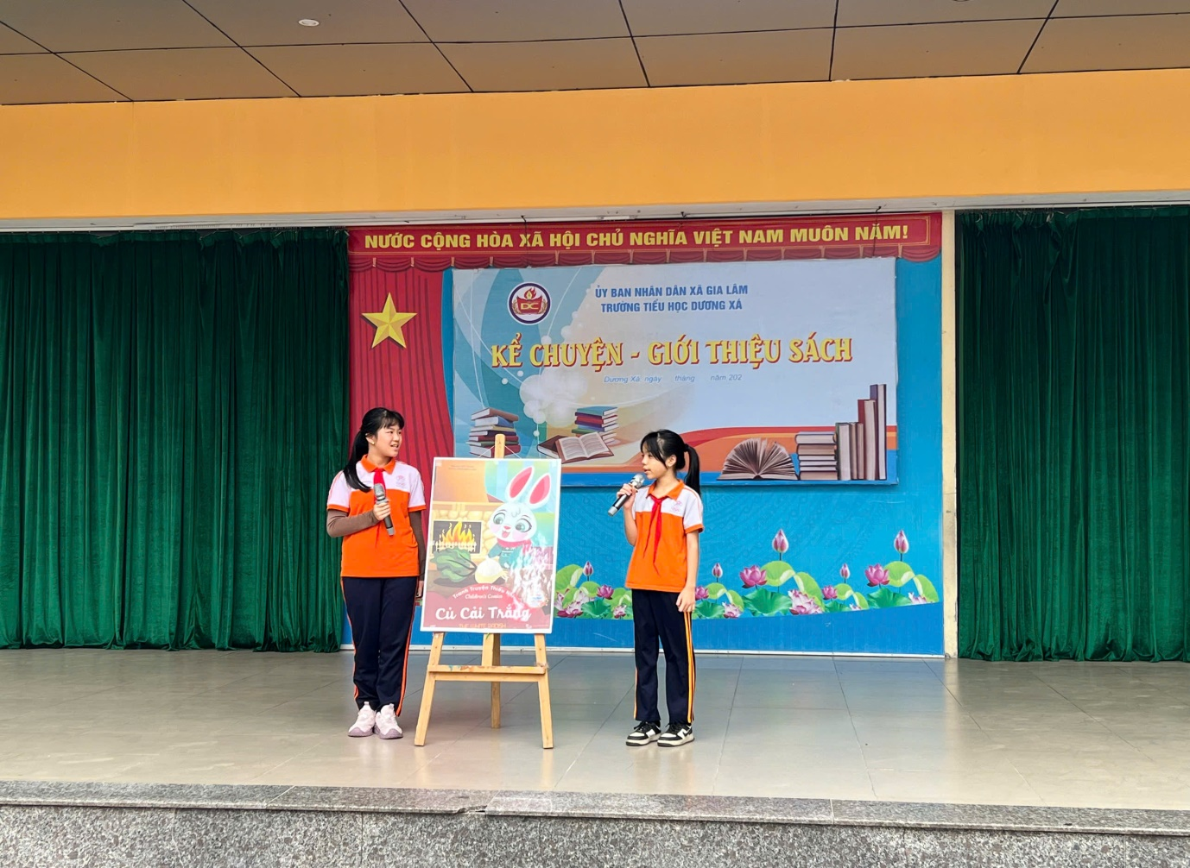

The white radish
- It was a very cold winter with chilling weather.
- The Rabbit had nothing left to eat, so he put on his warm coat and left the house to find some food.
- The Rabbit looked around for a while and found nothing. At noon, he suddenly shouted in joy:
4. Hooray! There are two white radishes here, how lucky I am.
He plucked the plants out of the ground and brought them home.
- After walking for a while, the Rabbit suddenly thought about the Goat:
- The Goat probably doesn't have anything to eat in such cold weather. I have to give him a white radish.
6. The Rabbit went to the Goat's house, but he was away. The Rabbit left a white radish on his table then went home.
7. At that moment, the Goat was also looking for food. He found a cabbage. He wanted to eat half of it then leave the other half for tomorrow.
8. Just entering the house, the Goat saw a white radish on the table. Surprised, he exclaimed:
- Wow! Where did this delicious radish come from?
9. The Goat looked at the plant then thought:
10. "The weather is very cold, the Giraffe probably doesn't have any food to eat. I have to bring to him this white radish".
11. The Goat came to the Giraffe's house, but he wasn't home. The Goat put the radish on his table then went home.
12. The Giraffe came back from the forest and was surprised to see a delicious white radish on the table. He was about to eat it when he thought:
13."The weather is very cold, the Rabbit probably doesn't have anything to eat. I just finished eating, I need to bring this white radish to him".
14.The Giraffe rushed to the Rabi's house The Rabbit was sleeping soudy. The Giraffe didn’t want to wake his friend up, so he carefully put the white radish on the table then went home.
15.The Rabbit slept for a long time. When he woke up, he was surprised to see a white radish on the table. He questioned:
16."Wait, why is there a white radish here?
17. He thought, then understood: His good friends had brought the white radish to him
